SURAT PERNYATAAN

Dengan ini kami mendaftarkan karya tulis ilmiah (KTI) untuk diterbitkan di Jurnal Kelautan dan Perikanan Terapan yang dikelola oleh Sekolah Tinggi Perikanan, dengan judul: ZONA AMAN PEMASANGAN ATRAKTOR CUMI-CUMI Data yang kami pakai merupakan hasil penelitian kami pada kegiatan penelitian penyusunan Disertasi.

Bahwa KTI tersebut belum pernah dipublikasikan, tidak ada data fabrication/falsification, tidak ada plagiarism, tidak akan dikirim ke jurnal lain selama proses review dan telah disetujui oleh co author (penulis ke-2 dst) yang ikut terlibat dalam kegiatan penelitian tersebut di atas.

Apabila ditemukan unsur-unsur tersebut di atas maka KTI yang diterbitkan akan dibatalkan dan menerima sanksi untuk tidak mengirimkan KTI selama 2 tahun berturut-turut.

Demikian Surat Pernyataan ini dibuat untuk dipergunakan sebagaimana mestinya.

Jakarta, 11 April 2022
Penulis pertama,

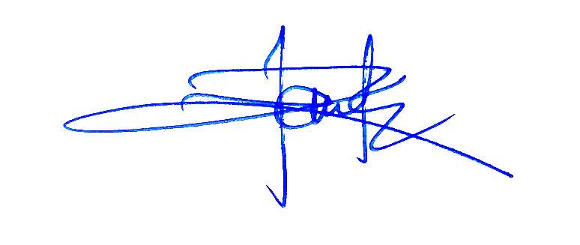
Materai 6000

Danu Sudrajat

Menyetujui: Mengetahui:
- Penulis ke2: . Kaprodi Teknologi Penangkapan Ikan

- Penulis ke-3: (Rahmat Mualim S.St.Pi,M,Si)

